別図
予防技術資格者の資格
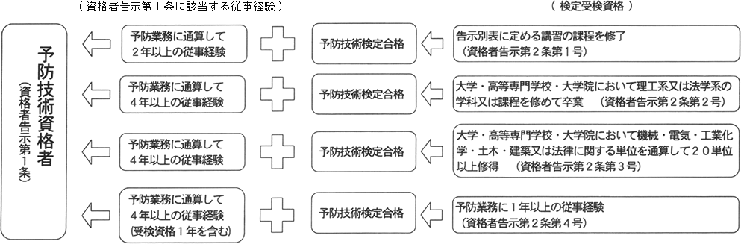
注)上記従事経験については、受検の前後を問わない。
